**Laporan Praktikum Pemograman Berbasis Objek**

Disusun guna melengkapi tugas mata kuliah Laporan

Praktikum Pemograman Berbasis Objek

Yang diampu oleh:

Dian Wahyuningsih, S.Kom. MMSI.



Dan disusun oleh:

Febrian Perdana

2341720150

**KELAS TI 2 E**

**PROGRAM STUDI TEKNOLOGI INFORMASI**

**FAKULTAS TEKNIK INFORMATIKA POLITEKNIK NEGERI MALANG**

**2024**

Pertanyaan:

1. Saat Anda membuat konstruktor untuk melaksanakan instruksi nomor 4, berapa maksimal parameter yang dapat kalian gunakan? Mengapa?

2. Jalankan aplikasi yang telah Anda kerjakan dan buat objek hp lalu panggil method info untuk mengetahui posisi awal objek hp tersebut.

3. Lakukan pemanggilan method tambah volume. Apa yang terjadi? Mengapa demikian?

4. Lakukan pemanggilan method tambahVolume sampai batas maksimal yakni 100, kemudian panggil lagi method tambahVolume. Apa yang terjadi? Mengapa demikian?

5. Lakukan hal yang sama untuk method kurangVolume sampai batas minimal yakni 0, kemudian panggil lagi method kurangVolume. Apa yang terjadi? Mengapa demikian?

6. Buktikan bahwa saat objek hp dalam keadaan power on, kita dapat memanggil method mute, sehingga volume akan berubah menjadi 0.

7. Dan panggil kembali method mute untuk mengembalikan volume ke angka terakhir kali dinyatakan.

8. Kumpulkan jawaban beserta file Handphone.java dan DemoHp.java di drive dengan folder kuis1 (jadikan 1 folder atau dapat di zip/rar).

Jawaban

1. 6 dikarenakan saya menggunakan 6 atribut.
2. 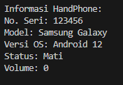
3. Volume bertambah 5 dikarenakan

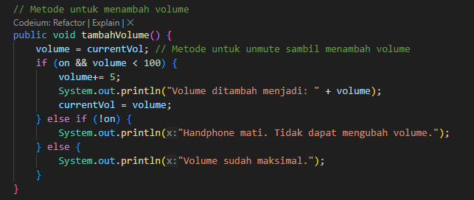

1. Muncul teks Volume sudah maksimal dikarenakan



1. Muncul teks volume sudah minimal diakarenakan

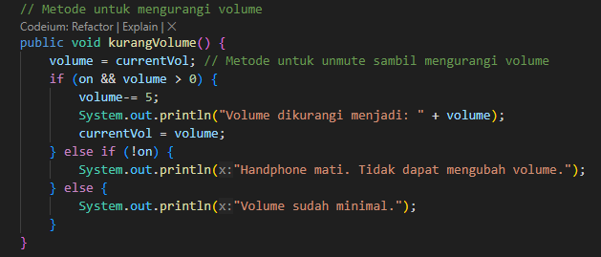

1. 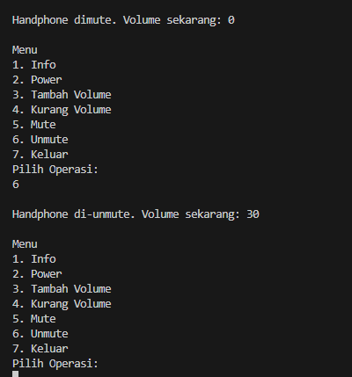
2. 